Zakłady stacjonarne pomocy społecznej w województwie małopolskim w 2022 r.
5,8%
Wzrost liczby mieszkańców w zakładach stacjonarnych pomocy społecznej w porównaniu z 2021 r.

Na terenie województwa małopolskiego na koniec 2022 r. działało 176 zakładów stacjonarnych pomocy społecznej, w których było 11,7 tys. miejsc. Przebywało w nich 10,9 tys. mieszkańców. W porównaniu z 2021 r. liczba zakładów zwiększyła się o 3,5%, liczba miejsc w tych zakładach o 4,5%, a mieszkańców o 5,8%.

Placówki
W dniu 31 grudnia 2022 r. na terenie województwa małopolskiego działało 176 zakładów stacjonarnych pomocy społecznej. Stanowiły one około 9% wszystkich placówek tego rodzaju w Polsce. Więcej zakładów stacjonarnych pomocy społecznej funkcjonowało tylko w województwach mazowieckim oraz śląskim.
Domy pomocy społecznej to prawie 55% wszystkich zakładów stacjonarnych pomocy społecznej
Odsetek domów pomocy społecznej w ogólnej liczbie zakładów stacjonarnych pomocy społecznej wyniósł 54,5%. Placówki zapewniające całodobową opiekę osobom niepełnosprawnym, przewlekle chorym lub osobom w podeszłym wieku w ramach działalności gospodarczej lub statutowej stanowiły 26,1%, a schroniska dla bezdomnych 9,1%. Noclegownie, rodzinne domy pomocy, domy dla matek z małoletnimi dziećmi i kobiet w ciąży oraz pozostałe stanowiły łącznie około 10% wszystkich zakładów.

Tablica 1. Zakłady stacjonarne pomocy społecznej według typu placówkiª w 2022 r.
Stan w dniu 31 grudnia
WYSZCZEGÓLNIENIE | Placówki | Miejsca | Mieszkańcy
OGÓŁEM | 176 | 11681 | 10941
Domy pomocy społecznej | 96 | 8311 | 7966
Rodzinne domy pomocy | 2 | 16 | 15
Placówki prowadzone w ramach działalności gospodarczej lub statutowej^{b} | 46 | 2181 | 1999
Domy dla matek z małoletnimi dziećmi i kobiet w ciąży | 3 | 59 | 33
Noclegownie | 6 | 301 | 300
Schroniska dla bezdomnych | 16 | 716 | 598
Pozostałe | 7 | 97 | 30
a Placówki zapewniające całodobową opiekę osobom niepełnosprawnym, przewlekle chorym lub osobom w podeszłym wieku w ramach działalności gospodarczej lub statutowej.
Najwięcej zakładów (30) zlokalizowanych było na terenie Krakowa, a najmniej w powiatach bocheńskim, dąbrowskim oraz proszowickim (po 2 placówki).
Prawie 94% placówek posiadało budynki dostosowane do potrzeb osób niepełnosprawnych. Najwięcej placówek było wyposażonych w windy – 73,9%. Łazienki przystosowane dla osób niepełnosprawnych znajdowały się w 72,7% zakładów, a pochylnie, podjazdy i platformy ułatwiające wejście do budynku w 69,3%. Pozostałe placówki, głównie schroniska i noclegownie, nie posiadały żadnych udogodnień dla osób niepełnosprawnych.

Miejsca
Ponad 71% wszystkich miejsc w zakładach stacjonarnych pomocy społecznej to miejsca w domach pomocy społecznej

Według stanu w dniu 31 grudnia 2022 r. zakłady stacjonarne pomocy społecznej posiadały 11,7 tys. miejsc, z czego 71,1% przypadało na domy pomocy społecznej, 18,7% na placówki zapewniające całodobową opiekę osobom niepełnosprawnym, przewlekle chorym lub osobom w podeszłym wieku w ramach działalności gospodarczej lub statutowej, a 6,1% na schroniska dla bezdomnych. Noclegownie, domy dla matek z małoletnimi dziećmi i kobiet w ciąży, rodzinne domy pomocy oraz pozostałe posiadały łącznie około 4% wszystkich miejsc.
Największą liczbą miejsc dysponowały zakłady zlokalizowane w Krakowie, natomiast najmniejszą w powiecie dąbrowskim. W przeliczeniu na 10 tys. ludności najwięcej miejsc w zakładach stacjonarnych pomocy społecznej było w powiecie miechowskim (78,5), a najmniej w nowosądeckim (17,1). Wskaźnik dla województwa małopolskiego wyniósł 34,1.

Mapa 1. Miejsca w zakładach stacjonarnych pomocy społecznej na 10 tys. ludności w 2022 r.
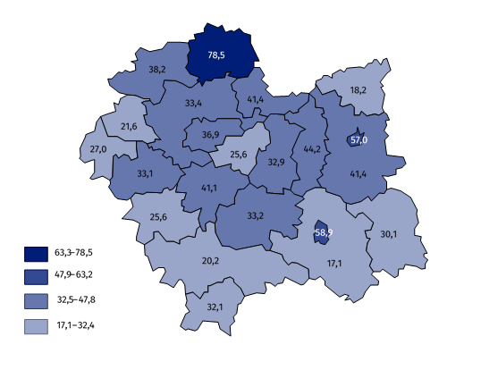
Stan w dniu 31 grudnia

Mieszkańcy
Prawie 73% wszystkich mieszkańców zakładów stacjonarnych pomocy społecznej przebywało w domach pomocy społecznej
Na koniec 2022 r. w zakładach stacjonarnych pomocy społecznej przebywało 10,9 tys. osób. Pensjonariusze domów pomocy społecznej to 72,8% wszystkich mieszkańców. W placówkach zapewniających całodobową opiekę osobom niepełnosprawnym, przewlekle chorym lub osobom w podeszłym wieku w ramach działalności gospodarczej lub statutowej znajdowało się 18,3%, a w schroniskach dla bezdomnych 5,5% wszystkich osób przebywających w zakładach stacjonarnych pomocy społecznej. Mieszkańcy rodzinnych domów pomocy stanowili jedynie 0,1% ogólnej liczby pensjonariuszy.
Najwięcej mieszkańców zakładów stacjonarnych pomocy społecznej tj. 27,4% przebywało w placówkach dla osób przewlekle psychicznie chorych. Niewiele mniej, bo 26,9% pensjonariuszy przebywało w placówkach dla osób w podeszłym wieku, a 21,3% dla przewlekle somatycznie chorych. Najmniej mieszkańców, tj. 0,3% przebywało w domach dla matek z małoletnimi dziećmi i kobiet w ciąży.

Wykres 1. Mieszkańcy zakładów stacjonarnych pomocy społecznej według grup mieszkańców w 2022 r.
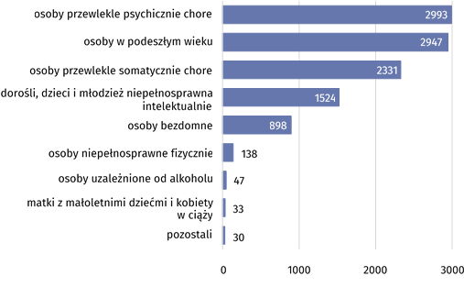
Stan w dniu 31 grudnia
Ponad 89% osób przebywających w stacjonarnych zakładach pomocy społecznej finansowało, przynajmniej w części, koszty pobytu w placówkach z dochodów własnych, np. emerytury czy renty. Koszty pobytu 6,3% mieszkańców w całości opłacała rodzina, a 3,0% w całości opłacała gmina lub budżet państwa. Około 2% mieszkańców zostało zwolnionych z odpłatności.
W zakładach stacjonarnych pomocy społecznej przebywały przede wszystkim osoby starsze, ponad połowa wszystkich pensjonariuszy to osoby, które ukończyły 65 rok życia. Najmniej liczną grupę (81 osób) stanowili mieszkańcy w wieku 17 lat i mniej.

Wykres 2. Struktura mieszkańców zakładów stacjonarnych pomocy społecznej według grup wieku w 2022 r.
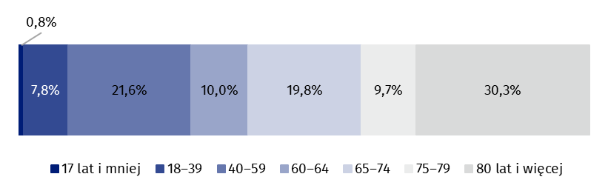
Stan w dniu 31 grudnia
W końcu 2022 r. w zakładach stacjonarnych pomocy społecznej pracowało 6,9 osób, dla których było to główne miejsce pracy. Kadrę pracowników placówek stanowiły m.in. 554 pielęgniarki i 183 fizjoterapeutów. Pomoc w opiece nad osobami starszymi i niepełnosprawnymi niosło 344 wolontariuszy.
W przypadku cytowania danych Głównego Urzędu Statystycznego prosimy o zamieszczenie informacji: „Źródło danych GUS”, a w przypadku publikowania obliczeń dokonanych na danych opublikowanych przez GUS prosimy o zamieszczenie informacji: „Opracowanie własne na podstawie danych GUS”.

Opracowanie merytoryczne:  Urząd Statystyczny w Krakowie  Dyrektor Agnieszka Szlubowska  Tel: 12 420 40 50 |  | Rozpowszechnianie:  Informatorium statystyczne  Tel: 12 36 10 151
  krakow.stat.gov.pl |   @Krakow_STAT |  |   @uskrk
Powiązane opracowania
Pomoc społeczna i opieka nad dzieckiem i rodziną w 2021 roku
Temat dostępny w bazach danych
Bank Danych Lokalnych → Ochrona zdrowia, opieka społeczna i świadczenia na rzecz rodziny
Ważniejsze pojęcia dostępne w słowniku
Dom dla matek z małoletnimi dziećmi i kobiet w ciąży
Dom pomocy społecznej
Noclegownia
Placówka zapewniająca całodobową opiekę osobom niepełnosprawnym, przewlekle chorym lub osobom
w podeszłym wieku w ramach działalności gospodarczej lub statutowej
Rodzinny dom pomocy
Schronisko dla bezdomnych
Środowiskowy dom samopomocy

